2.9 Rantsoen van alpaca’s samenstellen

Bij deze opdracht hoort de bijlage “Voeradviezen voor alpaca’s”

Lees de bijlage door.

Maak een voeradvies voor de zomerperiode en de winterperiode voor een houder van 6 opgroeiende alpaca’s. Stel een zomeradvies en een winteradvies op.
Zomeradvies:
Ruwvoer:
……………………………………………………………………………………………………………………………………………………………………………………………………………………………………………………………………………………………………………………………………………………………………………………………………………………………………………………………………………………………………………
Krachtvoer:
……………………………………………………………………………………………………………………………………………………………………………………………………………………………………………………………………………………………………………………………………………………………………………………………………………………………………………………………………………………………………………………………………………………………………………………………………………….
Aanvullend advies
……………………………………………………………………………………………………………………………………………………………………………………………………………………………………………………………………………………………………………………………………………………………………………………………………………………………………………………………………………………………………………

Winteradvies:
Ruwvoer:
……………………………………………………………………………………………………………………………………………………………………………………………………………………………………………………………………………………………………………………………………………………………………………………………………………………………………………………………………………………………………………
Krachtvoer:
……………………………………………………………………………………………………………………………………………………………………………………………………………………………………………………………………………………………………………………………………………………………………………………………………………………………………………………………………………………………………………………………………………………………………………………………………………….
Aanvullend advies
……………………………………………………………………………………………………………………………………………………………………………………………………………………………………………………………………………………………………………………………………………………………………………………………………………………………………………………………………………………………………………

Bereken hoeveel krachtvoer deze houder nodig heeft in een jaar. Het gemiddelde gewicht van een alpaca is 60 kg.
Alpamin
……………………………………………………………………………………………………………………………………………………………………………………………………………………………………………………………………………………………………………………………………………………………………………………………………………………………………………………………………………………………………………

Voerwaarts Alpabas
……………………………………………………………………………………………………………………………………………………………………………………………………………………………………………………………………………………………………………………………………………………………………………………………………………………………………………………………………………………………………………

Bereken de krachtvoerkosten voor het jaarrond houden van alpaca’s.
……………………………………………………………………………………………………………………………………………………………………………………………………………………………………………………………………………………………………………………………………………………………………………………………………………………………………………………………………………………………………………
……………………………………………………………………………………………………………………………………………………………………………………………………………………………………………………………………………………………………………………………………………………………………………………………………………………………………………………………………………………………………………

Voeradviezen voor alpaca’s
Algemeen
Het spijsverteringsstelsel van de alpaca is gemaakt om grote hoeveelheden vezelrijk plantaardig materiaal makkelijk te kunnen verteren. Een alpaca doet als een herkauwer, maar is het officieel niet. Er zijn namelijk een paar verschillen met de bekende herkauwers, zoals koeien, schapen en geiten.

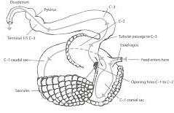
In plaats van een afzonderlijke pens, netmaag, boekmaak en lebmaag, heeft een alpaca slechts één maag met drie afdelingen.
Verder hebben alpaca's echte tenen, een gespleten bovenlip en alleen tanden in de onderkaak.

In natuurlijke omstandigheden bestaat het rantsoen van de alpaca uit veel verschillende soorten grassen, kruiden, mossen en korstmossen, die allen vaak heel rijk zijn aan verschillende soorten vitaminen en mineralen.
In europa is het natuurlijk niet mogelijk om hetzelfde rantsoen aan alpaca’s aan te bieden als onder natuurlijke omstandigheden in Zuid-Amerika. Het is welmogelijk om een rantsoen samen te stellen dat voldoet aan de voedingseisen van de alpaca. B
Krachtvoer (granen, haver, maïs,…) moet absoluut tot een minimum worden beperkt. Het spijsverteringsstelsel van kleine kameelachtige is niet aangepast om dit in grote hoeveelheden te verteren. Het rantsoen is afhankelijk van verschillende factoren zoals drachtigheidsstatus, kwaliteit van de weide, grootte van de groep en voedercompetitie, seizoen, geslacht, enzovoorts.
De enige manier om alpaca's te voorzien van een stabiele jaarrond hoeveelheid aan mineralen en vitaminen, is met een vitaminebrok, de Alpamin.
De eiwitbehoefte is afhankelijk van veel factoren, zoals temperatuur, dracht, lactatie en groei. Voor de eiwitversterking gebruiken we Alprofos of Voerwaarts Alpabas. Als we in de wintermaanden of in geval van dracht en lactatie het eiwitgehalte willen verhogen, hoeven we niet gelijk ook de mineralen- en vitaminen verstrekking te verhogen. Daarom adviseren wij, om mineralen- en vitaminenverstrekking te scheiden van eiwitaanvulling.

BCS (Body Condition Score)

Het is belangrijk om regelmatig de ruggengraat van alpaca’s te voelen om zo de conditie te controleren. Voel halverwege de rug aan de bevleesdheid rond de ruggengraad.

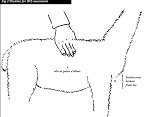

Deze conditie of BCS loopt van 1 broodmager tot 5 te vet.
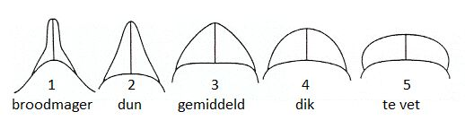
Magere dieren kunt u apart voeren zodat de sterkere alpaca's niet alle brok opeten. Bovendien voorkomt u zo dat de BCS van zwaardere dieren nog verder oploopt. . Voor een drachtige merrie is 3-4 optimaal, voor de andere dieren is 2,5-3 voldoende.
Voeradviezen
- Ruwvoer
Het basisrantsoen van alpaca's is altijd ruwvoer van goede kwaliteit. In de zomermaanden is dat bij voorkeur gras. In de wintermaanden voer je hooi. Alpaca’s houden van zacht en eiwitrijk hooi. Naast dit basisruwvoer kan je aanvullen met bijvoorbeeld compactgras van Hartog. Een alpaca eet zo’n 2% van zijn lichaamsgewicht per dag.
- Mineralen & Vitaminen
Om de alpaca van de mineralen en vitaminen te voorzien voer je dagelijks Alpamin. De dosering is 1 gram per kg lichaamsgewicht per dag.
- Eiwit & Energie
Als er weinig gras is, of het hooi is niet goed, dan kan het nodig zijn om eiwit en energie bij te voeren. Ook bij magere dieren en dieren die produceren zoals dragende en lacterende merrie’s is dit raadzaam. Het aanvullen eiwit en energie gaat het gemakkelijks met Alprofos of Voerwaarts Alpabas. Dit gaat om een variabele dosering, afhankelijk van de productie en conditie van het dier.
- Bietenpulp
Bietenpulp is smakelijk en energierijk en kan gebruikt worden als onderdeel van het rantsoen van de alpaca. Om verstikkingsgevaar te voorkomen moet bietenpulp voor alpaca’s ALTIJD voorgeweekt worden in water. U kunt ‘s ochtends de bietenpulp in water klaar zetten die ’s avonds verstrekt wordt. Hoeveel bietenpulp hangt af van de conditie van het dier en het weer, bijvoorbeeld.
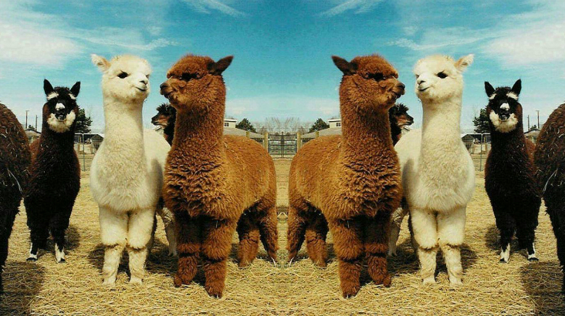

Voerschema Alpaca’s
Dit voerschema is een richtlijn. Kijk naar uw dieren en voer regelmatig een BCS uit.
 | Zomer | Winter
Ruwvoer | Weidegang  Beperkt Hartog Grasmix | Onbeperkt hooi  Onbeperkt Hartog Grasmix
Alpaca ruin en/ of alpaca’s met conditiescore 4 of 5 | 1g/kg Alpamin | 1 g/kg Alpamin  Bij kou eventueel wat geweekte bietenpulp.
Alpaca in normale conditie (score 3) | 1 g/kg Alpamin  2 g/kg Voerwaarts Alpabas Eventueel wat geweekte bietenpulp | 1 g/kg Alpamin  3 g/kg Voerwaarts Alpabas  Eventueel wat geweekte bietenpulp
Alpaca in dracht en lactatie, opgroeiende alpaca’s en alpaca met conditiescore 1 of 2 | 1 g/kg Alpamin  4 g/kg Voerwaarts Alpabas  50g geweekte bietenpulp per dag | 1 g/kg Alpamin  4 g/kg Voerwaarts Alpabas  100g geweekte bietenpulp per dag

Soort voer | 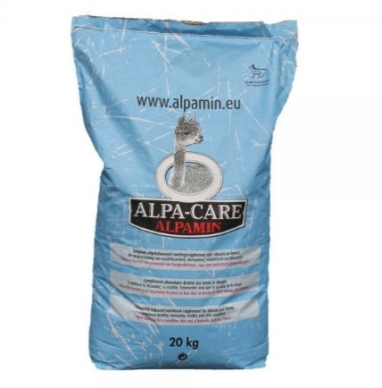 | 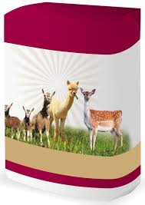 | 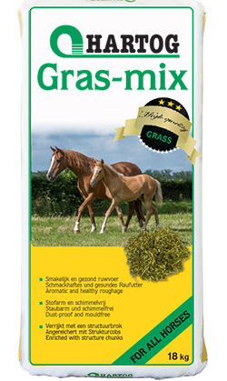 | 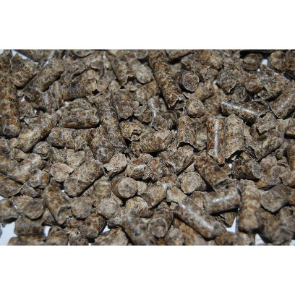
Naam | Alpamin | Voerwaarts Alpabas | Hartog Gras-mix | Eckhardt bietenpulp
Hoeveelheid per verpakking | 20 kg | 20 kg | 90 liter | 25 kg
Prijs per verpakking | € 41,-- | € 9,75 | € 13,99 | € 16,50

